ภาคผนวก ข
การสร้างกราฟมาตรฐานในการวิเคราะห์โลหะหนัก

ภาคผนวก ข
การสร้างกราฟมาตรฐานในการวิเคราะห์โลหะหนัก

กราฟมาตรฐานของสารละลายมาตรฐานแมงกานีส
เมื่อนำสารละลายมาตรฐานแมงกานีสเข้มข้น 1.0, 2.0, 3.0, และ 4.0 มิลลิกรัมต่อลิตร มาวัดค่าการดูดกลืนแสงที่ความยาวคลื่น 279.48 นาโนเมตร จะได้กราฟมาตรฐาน ดังภาพที่ ข-1

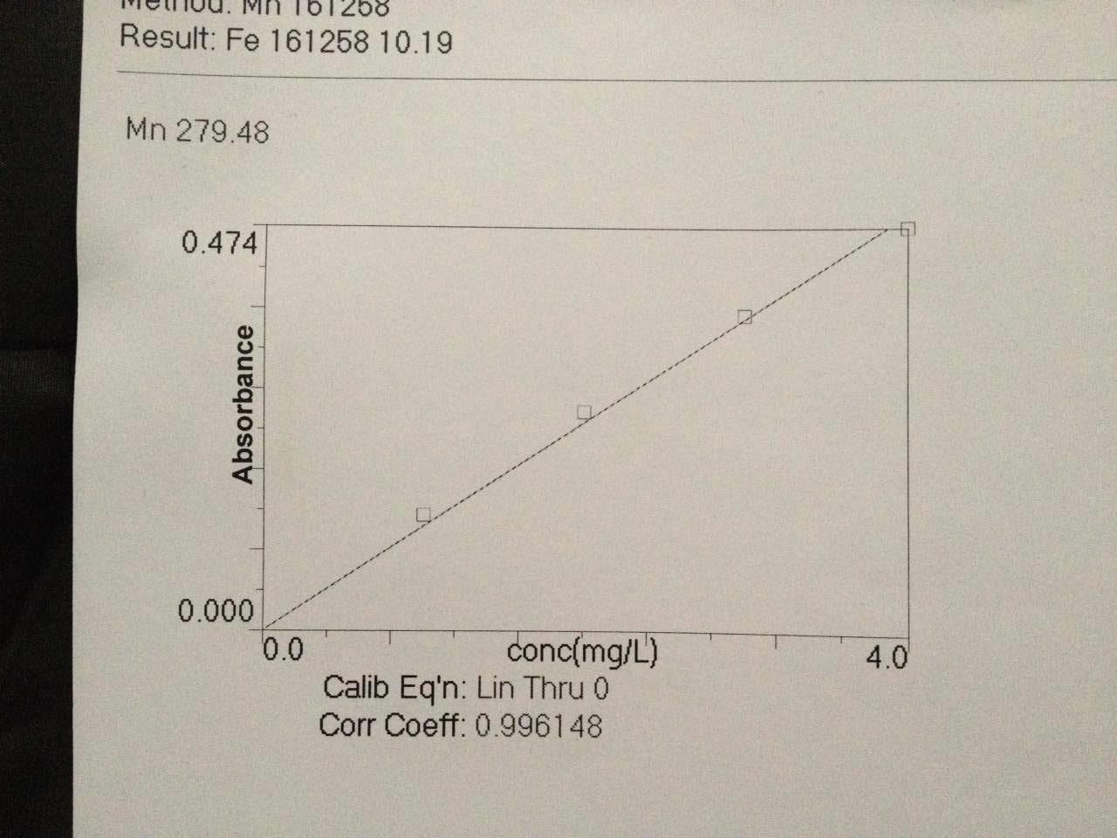
ภาพที่ ข-1 กราฟมาตรฐานของสารละลายมาตรฐานแมงกานีส

กราฟมาตรฐานของสารละลายมาตรฐานแคดเมียม
เมื่อนำสารละลายมาตรฐานแคดเมียมเข้มข้น 1.0, 2.0, 3.0, และ 4.0 มิลลิกรัมต่อลิตร มาวัดค่าการดูดกลืนแสงที่ความยาวคลื่น 228.80 นาโนเมตร จะได้กราฟมาตรฐาน ดังภาพที่ ข-2

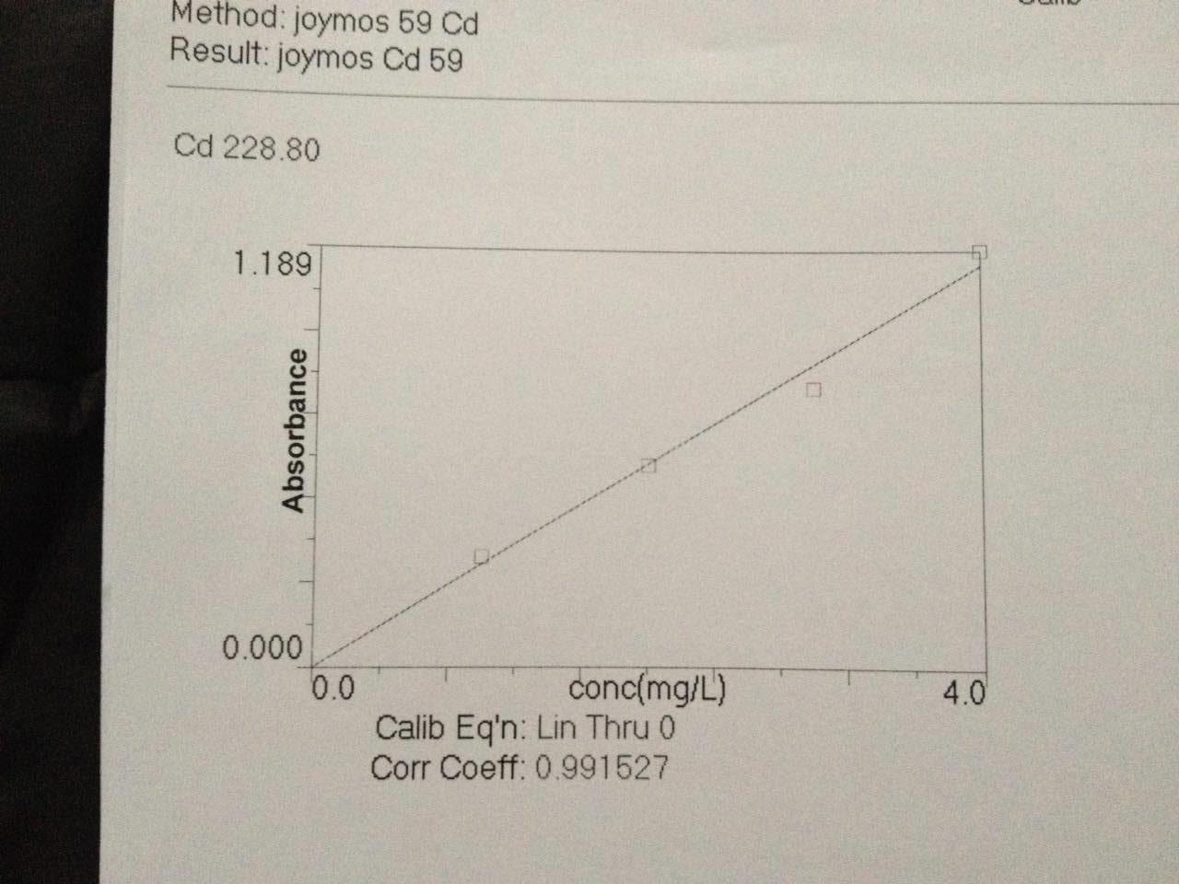
ภาพที่ ข-2 กราฟมาตรฐานของสารละลายมาตรฐานแคดเมียม

กราฟมาตรฐานของสารละลายมาตรฐานตะกั่ว
เมื่อนำสารละลายมาตรฐานตะกั่วเข้มข้น 1.0, 2.0, 3.0, และ 4.0 มิลลิกรัมต่อลิตร มาวัดค่าการดูดกลืนแสงที่ความยาวคลื่น 283.31 นาโนเมตร จะได้กราฟมาตรฐาน ดังภาพที่ ข-3

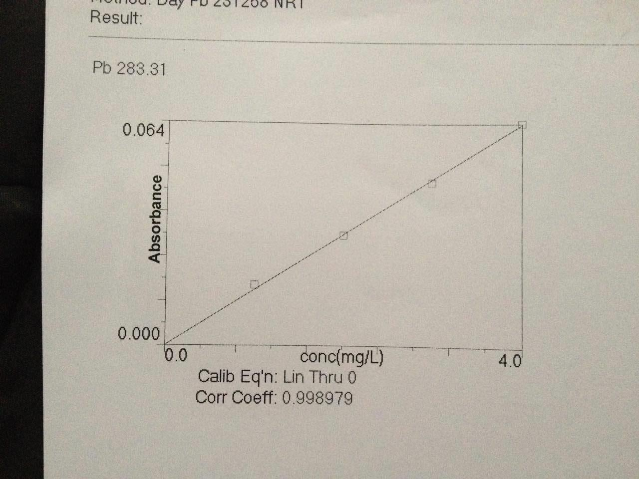
ภาพที่ ข-3 กราฟมาตรฐานของสารละลายมาตรฐานตะกั่ว

กราฟมาตรฐานของสารละลายมาตรฐานโพแทสเซียม
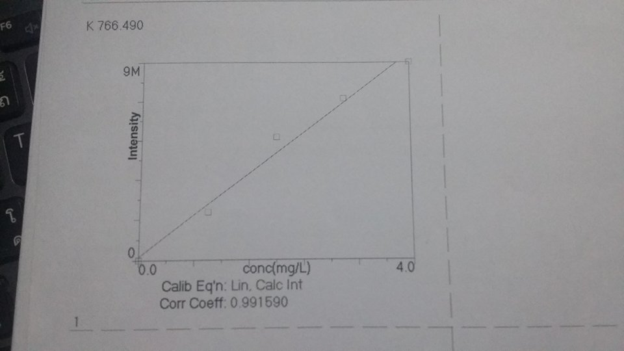
เมื่อนำสารละลายมาตรฐานโพแทสเซียมเข้มข้น 1, 2, 3, และ 4 มิลลิกรัมต่อลิตร มาวัดค่าการดูดกลืนแสงที่ความยาวคลื่น 466.80 นาโนเมตร จะได้กราฟมาตรฐาน ดังภาพที่ ข-4
ภาพที่ ข-4 กราฟมาตรฐานของสารละลายมาตรฐานโพแทสเซียม

กราฟมาตรฐานของสารละลายมาตรฐานฟอสฟอรัส
เมื่อนำสารละลายมาตรฐานฟอสฟอรัสเข้มข้น 0.2, 0.4, 0.6, 0.8 , 1 และ 1.2 มิลลิกรัมต่อลิตร มาวัดค่าการดูดกลืนแสงที่ความยาวคลื่น 466.80 นาโนเมตร จะได้กราฟมาตรฐาน ดังภาพที่ ข-5

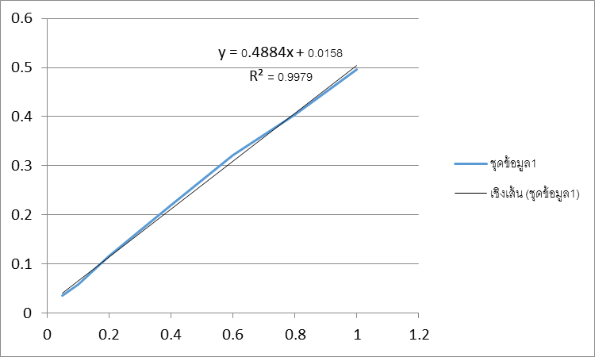
ภาพที่ ข-5 กราฟมาตรฐานของสารละลายมาตรฐานฟอสฟอรัส

